Prénom :...................................... Date : ...............................................

Le passage par la dizaine

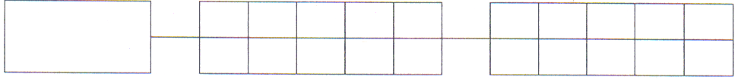
10 10
8 + 7 = (8 + ...) + ... = ... 9 + 6 = (9 + ....) + .... = ....
.... .... .... ....

10 10
5 + 6 = (5 + ....) + .... = .... 7 + 8 = (.... + ....) + .... = ....
.... .... .... ....

10 10
5 + 7 = (.... + ...) + ... = ... 9 + 7 = (9 + ....) + .... = ....
.... .... .... ....

10 10
5 + 6 = (5 + ....) + .... = .... 7 + 8 = (.... + ....) + .... = ....
.... .... .... ....

10 10
6 + 7 = (.... + ...) + ... = ... 8 + 6 = (.... + ....) + .... = ....
.... .... .... ....

10 10
6 + 6 = (5 + ....) + .... = .... 7 + 9 = (.... + ....) + .... = ....
.... .... .... ....

10 10
4 + 7 = (.... + ...) + ... = ... 9 + 2 = (9 + ....) + .... = ....
.... .... .... ....

10 10
5 + 9 = (5 + ....) + .... = .... 8 + 8 = (.... + ....) + .... = ....
.... .... .... ....

